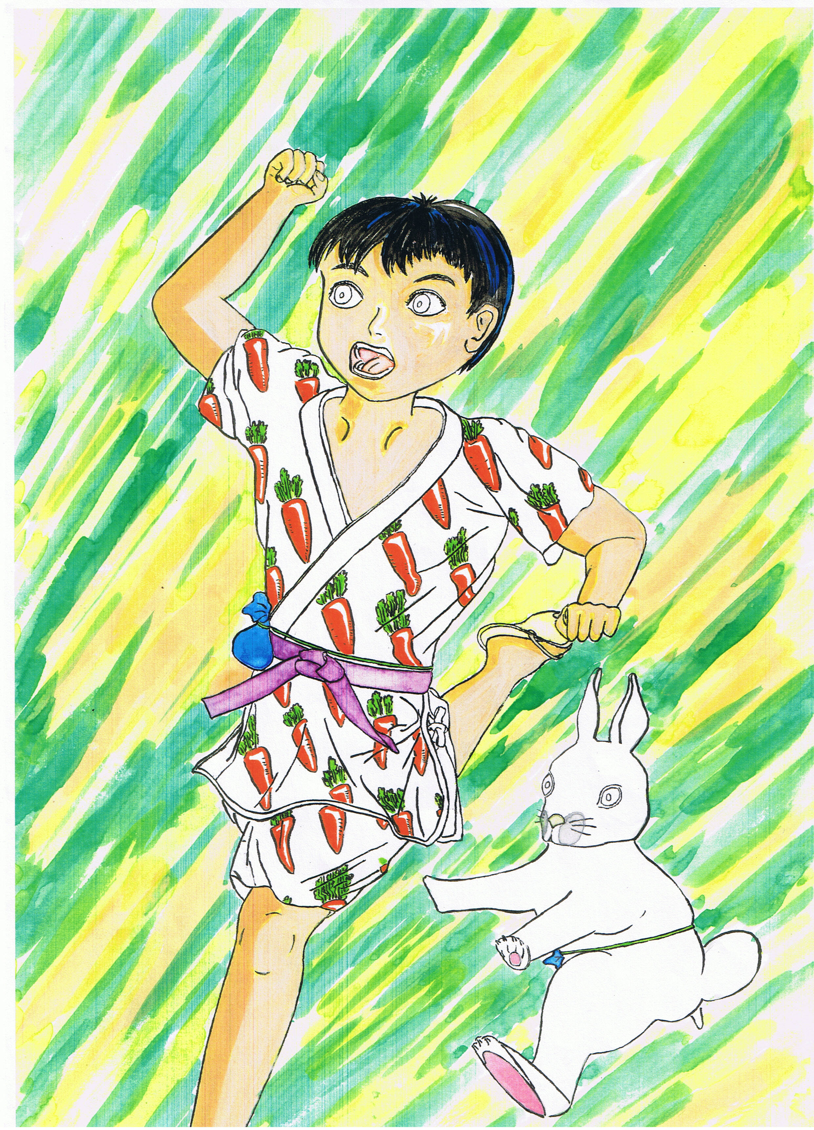
2008－12 Vol.37

23

SELF HELP GROUP
ウエンディ２１は障害のある人の社会参加を支援するグループです。

連載中の占部さんの作品の挿入画です。二人の運命は……？

Wendy ²¹
不思議な世界の体験記（第７回）
占部貴之
と、その時――、森から何者かが、うさぎの所へ矢の様に襲い掛かってきた。うさぎは、
すんでの所で身をかわし、勉の影に隠れる。
見るとうさぎを襲ったのは、茶色のキツネであった。キツネは、森の入り口付近で止まり、じっと勉を見ている。やがてキツネの声が、草原まで響きわたって聞こえてきた。
「なんじのそばに居るうさぎを渡したまえ。弱肉強食という言葉を知らないのか。強い者は、弱い者を捕まえて生きる権利があるのだ。それが自然の法則というものだ。早く渡せっ」
勉はキツネに向かって、
「否！ 否！ 自然の法則とは何だっ、弱者にだって、生きる権利がある。弱者は大切な仲間と守り合って、支え合って生きているのだ。うさぎ君が自ら、強者に命をささげる理由は無い。逃げる力と捕まえる力の戦いが、自然のおきてというものだろう」
と、声を大にして言い返した。彼は今まで、自分にそんな度胸があるとは知らなかった。
するとキツネは、
「捕まえる力が、逃げる力に勝れば良いわけだな。よろしい、私には強い仲間がいる。今の言葉、忘れんぞ」
と言って、森の中へ消えて行った。
しばらくすると森の中から、茶色のたてがみの生えた生き物が現れた。なんとそれは、低いうなりをあげるライオンだった。
（つづく）

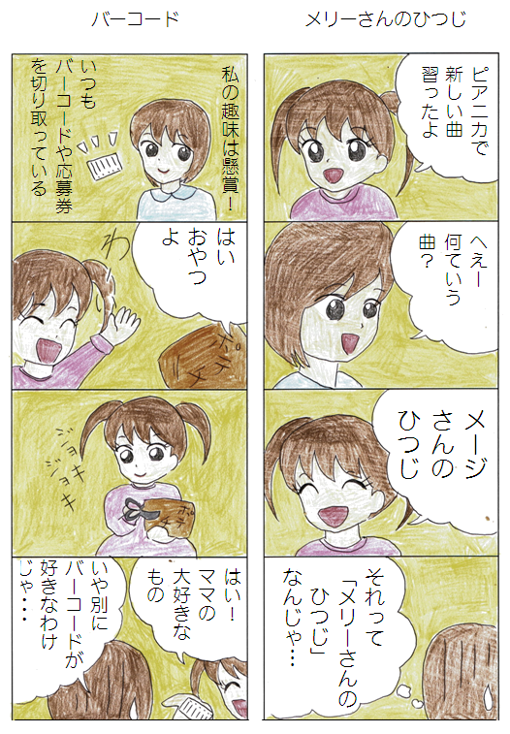

平成20年12月

発行 平成20年11月28日 NPO法人ウエンディ
800-0043 北九州市門司区緑ヶ丘10番19号
TEL & FAX ０９３－３９１－２１６７
http://www.wendy21.jp
月 | 火 | 水 | 木 | 金 | 土 | 日 | メモ  ◎新門司病院の文化祭に出店します。  ☆イベント  ★藤松交流会  仕事始めは１月５日からです。
1 | 2 | 3 | 4 | 5 | 6  ◎ | 7 | メモ  ◎新門司病院の文化祭に出店します。  ☆イベント  ★藤松交流会  仕事始めは１月５日からです。
8 | 9 | 10 | 11 | 12 | 13 | 14 | メモ  ◎新門司病院の文化祭に出店します。  ☆イベント  ★藤松交流会  仕事始めは１月５日からです。
15 | 16 | 17 | 18 | 19 | 20 | 21 | メモ  ◎新門司病院の文化祭に出店します。  ☆イベント  ★藤松交流会  仕事始めは１月５日からです。
22  ★ | 23 | 24 | 25 | 26  ☆ | 27 | 28 | メモ  ◎新門司病院の文化祭に出店します。  ☆イベント  ★藤松交流会  仕事始めは１月５日からです。
29 | 30 | 31 | 09-1 | 2 | 3 | 4 | メモ  ◎新門司病院の文化祭に出店します。  ☆イベント  ★藤松交流会  仕事始めは１月５日からです。
☆１２月のイベント
クリスマス会
日付：12月26日 (金)11時～14時頃まで 場所：ウエンディ本部
※昼食、お酒は出ません。プレゼント交換がありますので、百均か家にある不要の物を１週間前ぐらいまでに持ってきて下さい。必要な方は幹事がラッピングします。何を買ってよいか分からない人は、百均ツアーに連れていきます。カラオケのリクエストは、２週間前までに、リクエストして下さい。ダウンロードサイトに曲が無い場合もあるので、予めご了承下さい。 幹事（奈津子、中西）
ピア・カウンセリング 北九州市から委託を受けて、ピア・カウンセリング事業を行っています。ピア・カウンセリングとは、同じ障害を持つ仲間どうしで、情報を提供しあったり、体験を共有し、勇気づけたり、問題を解決する手助けを行うものです。平日の11:00から15:00までの最長２時間、月に５回まで無料で受ける事が出来ます。詳しくは、下記へお問合せ下さい。

